Caso de Teste ST-2065 :: Versão: 1 :: EXP_DEBITO_COMP_RF21_12

PAs antigos sem volumes no local padrão
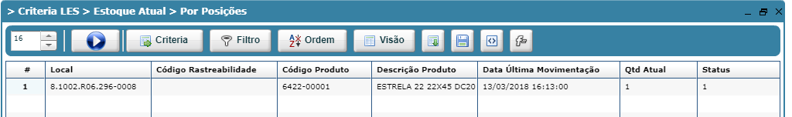

OP PA novo

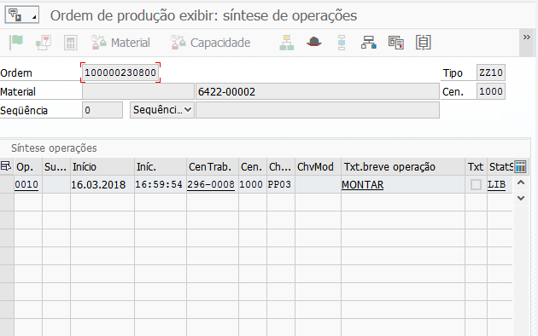
OP lançada

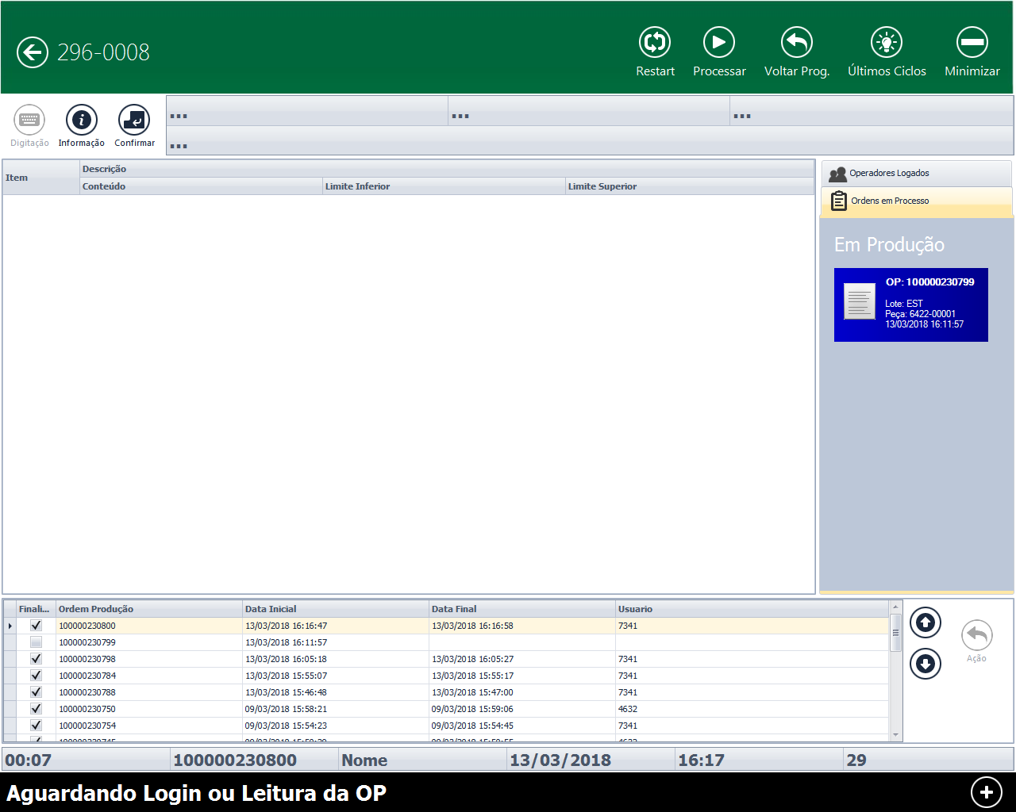
PA antigo debitado, sem registro de volumes pois não havia cadastro
Crédito do PA novo
